我们建议您使用下方的社交媒体文案（附可选图片），向会员宣传本月的身心健康主题：善良与感恩。请根据情况在内部交流平台和您的个人 LinkedIn 账号中分享。

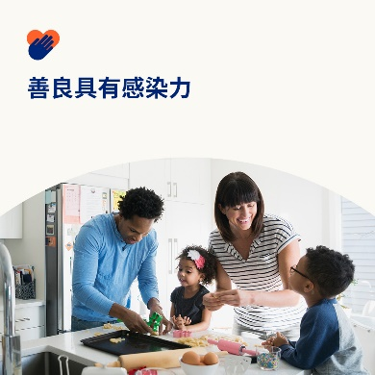 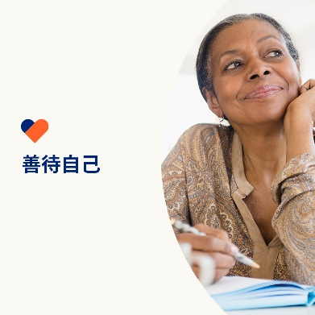 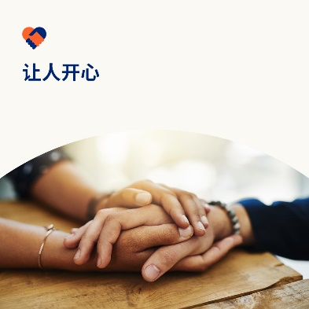

* 11 月 13 日是国际善意日。研究表明，善良可以促进人的心理和情绪健康。  
  而且，善良具有感染力。在本月，学习传播善良的技巧和工具。 optumwellbeing.com/newthismonth/zh-CN #employeehealth #wellbeing #WorldKindnessDay
* 善良的一个重要部分就是善待自己。收听本月的播客“通过写日记的方式善  
  待自己”，然后下载工作表，开始记录您的善良日记。optumwellbeing.com/newthismonth/zh-CN #employeehealth #wellbeing #WorldKindnessDay
* 为协助善良的传播，请查看以下 7 个技巧，了解让他人开心的简易方法。optumwellbeing.com/newthismonth/zh-CN #employeehealth #wellbeing #WorldKindnessDay

**如何在 LinkedIn 上发帖：**

* 登录您的 LinkedIn 账号
* 从上方选择您喜欢的文案（包括链接）。复制 + 粘贴
* 选择您喜欢的图片，添加至您的帖子（保存图片至驱动器，选择“添加照片”，  
  然后进行第 4 步操作）
* 点击“发布”